НАЦИОНАЛЬНЫЙ ИССЛЕДОВАТЕЛЬСКИЙ УНИВЕРСИТЕТ ИТМО
Факультет Программной инженерии и компьютерных технологий
Направление: Нейротехнологии и программная инженерия

Дисциплина: Вычислительная математика
Лабораторная работа № 1
“Интерполяционный полином Ньютона”

Выполнил студент
Рязанов Демид Витальевич
Группа Р3221
Преподаватель: Перл Ольга Вячеславовна

г. Санкт-Петербург
2024
Содержание
Описание метода 3
Блок-схема 4
Исходный код 5
Примеры работы 5
Вывод 5

Описание метода
Интерполяционный многочлен Ньютона – формула, которая используется для полиномиального интерполирования.
Полином в форме Ньютона может быть представлен в более компактном виде (по схеме Горнера), которая получается путем последовательного вынесения за скобки множителей:

Алгоритм:
1) Сначала ищутся f по формуле

для этого используем матрицу matrix
Пример для n = 5
 | j | 0 | 1 | 2 | 3 | 4
i
0
1 |  |  |  |  |  | 0
2 |  |  |  |  | 0 | 0
3 |  |  |  | 0 | 0 | 0
4 |  |  | 0 | 0 | 0 | 0

Найдем f, по формуле
2) Потом с помощью f вычисляется полином при указанном значении x по схеме Горнера накапливая ответ в переменной polynom
Изначально polynom = matrix[0][n-1]

Блок-схема
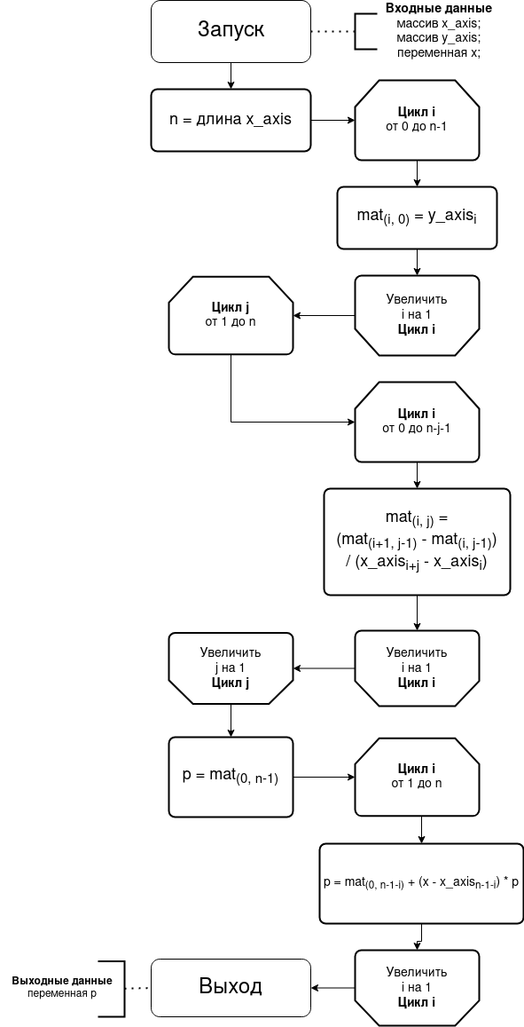

Примечание: Для удобства на блок-схеме переименованы переменные: polynom → p, matrix → mat

Исходный код
def interpolate_by_newton(x_axis, y_axis, x
n = len(x_axis)
matrix = [[0.0] * n for i in range(n)]
for i in range(n):
matrix[i][0] = y_axis[i]
for j in range(1, n):
for i in range(n-j):
matrix[i][j] = (matrix[i+1][j-1] - matrix[i][j-1]) / (x_axis[i+j] - x_axis[i])
n = n - 1
polynom = matrix[0][n]
for i in range(1, n + 1):
polynom = matrix[0][n - i] + (x - x_axis[n - i]) * polynom
return polynom

Примеры работы

 | Пример 1 | Пример 2 | Пример 3 | Пример 4 | Пример 5
x_axis | 1 2 3 | 1 5 4 2 | 1 0.3 0.4 0.2 14 3.3 23 | 3 4 7 | 123 41 134
y_axis | 4 5 6 | 3 4 6 2 | 2 4 12 0 43 2 2 | 3 4 7 | 352 23 134
x | 5 | 7 | 4 | 1 | 5
Вывод | 8 | -25.5 | 2894.1922625892967 | 1 | -1209.9491452685788

Вывод
Точность работы алгоритма зависит от количества входных данных: чем больше узлов, тем точнее полином приближен к реальной функции.
Отличие от полинома Лагранжа заключается в способе задания. Полином Лагранжа использует базисные полиномы, которые вычисляются для каждой точки набора, а затем объединяются в один полином с помощью коэффициентов Лагранжа. Полином Ньютона использует конечные разности, которые вычисляются для каждой точки набора и затем комбинируются в полином. Также при добавлении нового узла полином Ньютона не надо считать заново, добавляется лишь одно новое слагаемое.
Сложность алгоритма

